Algemene informatie campagne
Intro tekst

Het Brons pakket is bedoeld voor een gerichte en eenvoudige campagne. Hierbij kies je voor één kanaal: óf social advertenties (Meta en LinkedIn) óf Demand Gen advertenties. We monitoren de campagne en sturen bij waar nodig, maar doen geen harde A/B-tests.

- Social advertenties zijn ideaal als je gericht je doelgroep wilt bereiken en zichtbaar wilt zijn in de tijdlijn van Facebook/Instagram of LinkedIn.
- Demand Gen is geschikt als je breder bereik wilt opbouwen via display en inspiratie-achtige advertenties op Google platformen zelf (YouTube, Discover en Gmail).

Voor de campagne vragen we per kanaal minimaal twee verschillende soorten visuals, zoals product- en sfeerbeelden, zodat we kunnen zien wat het beste werkt.

Dit template is als volgt opgebouwd:
- Algemene informatie campagne:
- Doel
- Doelgroep
- Insteek campagne
- Informatie t.b.v. de advertenties
- Beeldmateriaal advertenties – Facebook/Instagram of LinkedIn
- Beeldmateriaal advertenties – Demand Gen
- Beeld- en contentmateriaal – Landingspagina (OPTIONEEL)
- Beeld- en contentmateriaal – Uitgebreide merkenpagina (OPTIONEEL)

Doel
Vink aan wat van toepassing is (één optie mogelijk)

​​ ☐ ​Bereik: Bij bereik worden zoveel mogelijk geïnteresseerden bereikt. Hierdoor zijn de impressies hoog en klikken lager. Benchmark op CPM.

​​ ☐ ​Verkeer: Bij verkeer zal de campagne zoveel mogelijk mensen bereiken die waarschijnlijk zullen doorklikken naar de landingspagina. Benchmark op CTR.

De vraag is dus, wat is belangrijker? Meer awareness en zoveel mogelijk mensen bereiken? Of zoveel mogelijk klikken naar de pagina genereren?

Doelgroep:
Vink aan wat van toepassing is (meerdere opties mogelijk)

☐ Lokaal Installateur E
☐ Lokaal Installateur W
☐ Lokaal Installateur G
☐ Middelgroot/groot Installateur E
☐ Middelgroot/groot Installateur W
☐ Middelgroot/groot Installateur G
☐ Industrie
E = Elektrotechniek, W = Werktuigbouwkunde (sanitair en HVAC), G = Generalist E/W

Insteek campagne
Maak een keuze (één optie mogelijk)
☐ Productintroductie: Aandacht voor een nieuw product.
☐ Brand Awareness: Zorgen voor meer zichtbaarheid en herkenning voor je merk.
☐ Bestaand Assortiment: Extra aandacht voor bestaande producten/assortiment.
☐ Speciale boodschap, promotie, thema of evenement: Communicatie rond een actie, boodschap, thema of event.

Waar dient de klant op te ‘landen’ vanuit de advertentie? Is dat (één optie mogelijk):
☐ Op een landingspagina (met meer info over bijvoorbeeld het nieuwe product of een actie)
☐ Direct in de webshop*
☐ Op de uitgebreide merkenpagina
* Wanneer de advertentie voor zich spreekt en er verder geen uitleg nodig is, kies er dan voor om direct vanuit de advertentie door te klikken de webshop in. Een voorbeeld hiervan zijn advertenties die inspelen op acties, zoals ‘Nu het x-assortiment van … scherp geprijsd bij Technische Unie’.

Informatie t.b.v. de advertenties
Let op, wil je gebruik maken van een optionele landingspagina, dan kun je de volledige content verderop het formulier verwerken. Dit deel betreft enkel de belangrijkste input voor de advertentieteksten.

Beantwoord de onderstaande vragen.

Wat vinden jullie het belangrijkste om terug te laten komen in de advertentietekst?
Geef dit eventueel aan per advertentie (zorg er voor dat dit overeenkomt met de advertentiebeelden die worden aangeleverd):
Advertentie I: …………………………..
Advertentie II: …………………………
Advertentie III: ………………………

- Daarnaast zijn we benieuwd of jullie zelf ook actief adverteren op merknaam en campagneonderwerp.

Beeldmateriaal advertenties – Social (Facebook/Instagram/LinkedIn) of Demand Gen
Keuze uit kanaal
Maak een keuze

- Social advertenties zijn ideaal als je gericht je doelgroep wilt bereiken en zichtbaar wilt zijn in de tijdlijn van Facebook/Instagram of LinkedIn.
- Demand Gen is geschikt als je breder bereik wilt opbouwen via display en inspiratie-achtige advertenties op Google platformen zelf (YouTube, Discover en Gmail).

Vink het gewenste kanaal aan
☐ Social (Facebook/Instagram of LinkedIn)
☐ Demand Gen (Display ad)

Beeldmateriaal en formaten

Graag ontvangen we de eerste zes onderstaande afbeeldingen. 7, 8 en 9 zijn optioneel.

- Afbeelding 1200x1200 px (1:1) met product- of sfeerbeeld inclusief logo en korte tekst (productnaam of onderwerp) - Versie I
- Afbeelding 1200x1200 px (1:1) met product- of sfeerbeeld inclusief logo en korte tekst (productnaam of onderwerp) - Versie II

- Afbeelding 1080x1920 px (9:16) met product- of sfeerbeeld inclusief logo en slogan/tekst - Versie I
- Afbeelding 1080x1920 px (9:16) met product- of sfeerbeeld inclusief logo en slogan/tekst - Versie II

- Afbeelding 1200x628 px (1.91:1) met product- of sfeerbeeld inclusief logo en korte tekst (productnaam of onderwerp) - Versie I
- Afbeelding 1200x628 px (1.91:1) met product- of sfeerbeeld inclusief logo en korte tekst (productnaam of onderwerp) - Versie II

- Video (optioneel) 1200x1200 px (1:1), Max. 20 sec. max 500 MB
- Video (optioneel) 1080x1920 px (9:16), Max. 20 sec. max 500 MB
- Video (optioneel) 1200x628 px (1:91:1), Max. 20 sec. max 500 MB

Richtlijnen (let op):
- Bij sfeerbeelden: zorg dat de nadruk ligt op het te promoten product. Zie onderstaand voorbeeld A.
- Geen transparante beelden aanleveren.
- Productafbeelding: toon het product in gebruik of in een sfeervolle setting, zodat het direct aanspreekt. Zie onderstaand voorbeeld A.
- Bij het 1080x1920 formaat wordt geen extra tekst toegevoegd; zorg daarom dat de leveranciersnaam/logo en productnaam duidelijk in beeld zijn en dat het beeld zelf laat zien waar het over gaat (zie onderstaande voorbeelden B en C).
- Let op de safe zones bij afbeeldingen in 1080x1920-formaat. Geen logo’s of tekst plakken in deze zones. Zie onderstaand voorbeeld D.

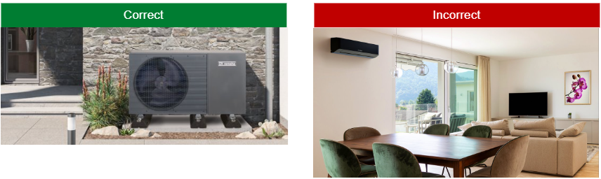
- Voorbeeld sfeerbeeld

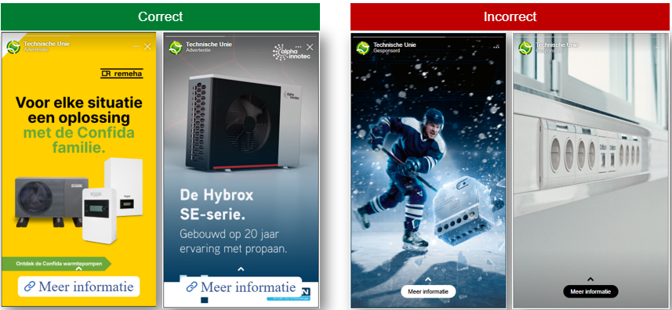
B. Voorbeelden story afbeelding 1080x1920

C. Voorbeelden productafbeelding
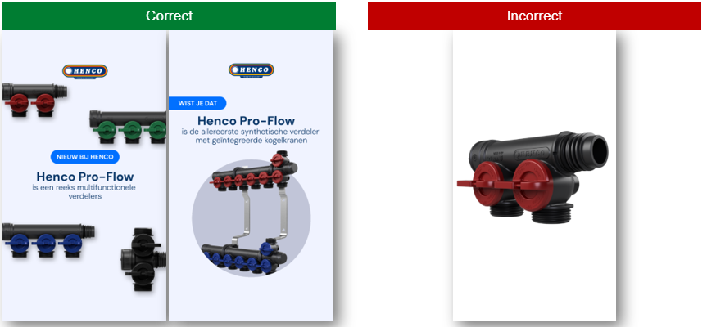

D. Voorbeelden safe zones
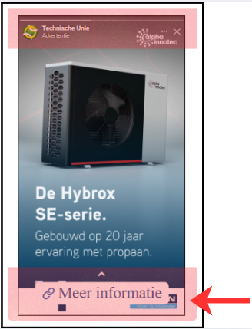
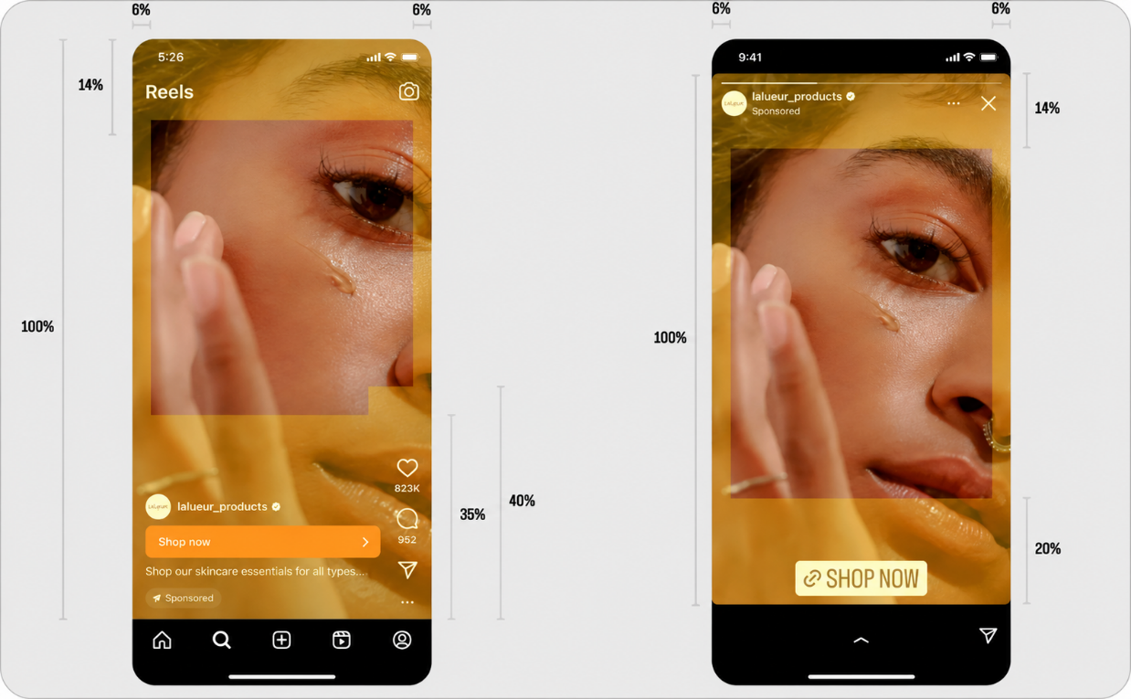
Optioneel
Vul dit deel in als je in het begin hebt gekozen voor ‘landen op de ladingspagina vanuit de advertentie'.

Beeld- en contentmateriaal - Landingspagina
Bekijk voorbeeldpagina: https://tu.nl/productnieuws-template
Beeld
Onderstaande opsomming aanleveren voor content

- Headerbanner liggend beeld 1920 x 1280 px Let op: geen tekst en logo in beeld
- Meest recente logo meesturen (jpeg, .png, of .psd-formaat)
- Extra afbeeldingen product/sfeerbeeld voor op landingspagina. OPTIONEEL

Tekst
Body + titels koppen* (circa 500 woorden)

.
Webshop links

- Voeg de link naar de webshop toe
Link: ….

- Video (optioneel) Voeg de link toe naar een YouTube-video
Link: ….

Optioneel tegen extra betaling

Beeld- en contentmateriaal - Uitgebreide merkenpagina
Bekijk voorbeeldpagina: https://tu.nl/pakketmerkenpagina-template

Beeld
Graag ontvangen wij onderstaande afbeeldingen en de meest recente versie van jullie logo.
- Sfeerbeeld headerbanner 1920 x 555 px Let op: geen tekst en logo in beeld
- Focusbanner 500 x 375px
- (Sfeer)beeld product(groepen) versie I 960 x 624 px
- (Sfeer)beeld product(groepen) versie II 960 x 624 px
- (Sfeer)beeld product(groepen) versie III 960 x 624 px
- Meest recente logo meesturen (jpeg, .png, of .psd-formaat)

Tekst
Intro tekst (max. 50 woorden)

.
Webshop links
Onderstaande links dienen te refereren met de bovengenoemde drie afbeeldingen.

- (Sfeer)beeld product(groepen) versie I
Link: ….

- (Sfeer)beeld product(groepen) versie II
Link: ….

- (Sfeer)beeld product(groepen) versie III

Link: ….

Mail deze ingevulde template plus het beeldmateriaal naar de Inkoop Support Medewerker en Product Marketing Manager van Technische Unie.

LET OP: alleen insturen op het moment dat alles compleet is, inclusief teksten en beelden. Ook moeten producten zijn opgenomen in de webshop van Technische Unie. Niet volledig ingevulde templates kunnen niet in behandeling worden genomen. Content wordt nog nagelopen door Technische Unie en kan in overleg worden aangepast. Het nieuwsbericht blijft minimaal 1 jaar online staan.

Hele formulier ingevuld? De Mogelijkmakers gaan aan de slag!

